建筑的性格与LED照明的光影结合分析
对于一个人来说，白昼和黑夜是两种生命的色彩；对于一座城市而言，白天和夜晚是两种不同的存在状态；而对于一座建筑而言，日与夜就完全是一种一脉相承，却各自精彩的表达体系。
面对城市中蜂拥而上的耀眼天际，我们是否应该想想，我们真的需要那么炫丽吗？这样的炫丽跟建筑本身有什么关系呢？
如果说建筑的空间依赖光而得以视觉呈现，那建筑照明所要表现的主体显然是建筑本身，这二者之间需要实现一种恰到好处的契合。
没有谁比一个资深的建筑设计师更能深刻理解，并精准阐述光和建筑的关系。作为一个知名建筑设计师，徐老师坚决认为建筑照明设计不是游离于建筑之外的再创作，而应该是建筑设计的延伸，应该在“深刻”理解建筑的基础上，通过对光的控制和表现手段，来反映建筑空间性格与特征；同时，建筑设计师也应该为建筑的照明留有实现的基础空间。
他力主有“节制”地用光，将通过分享其亲历或见证的许多典型地标性建筑的“寻光之旅”入手，解构建筑如何生于光。
他引用建筑大师理查德·迈耶（Richard Meier）所言——“光就是空间（Light is space）”，通过课程带领我们走到建筑外面理解光，走进建筑中感受光。
下面将依次分为以下四个层面进行：
1、形态的描述：建筑体量的三维呈现；
2、建筑特征的概括：没有重点就没有艺术表现的概念；
3、 质感与层次的表现：利用光线布置的强弱变化、明暗差异；
4、性格与气氛的渲染：光对空间品质的表现、艺术感染力和人的心理体验都具有决定性作用。
建筑为了什么存在？
前面讲了很多城市中的超高层建筑，比较热闹，这里想与大家回归一下建筑的本源，因为很多的问题，譬如说建筑的光、室内空间的光，要谈论这些，都避免不开要谈论这一切的根源——建筑究竟为了什么？
这个建筑和那个建筑的不一样，除了表面上看起来的不一样之外，不一样还在什么地方呢？这听起来好像有点玄的样子，其实并不然。
同样四堵墙一个屋顶，身处猪圈里和别墅里不一样的地方究竟在哪？
建筑本身是社会属性产物，如果不与人产生关系，建筑没有任何意义，所以在我看来，建筑作为一个人的居所，与人一样都具备性格，因此，其空间品质的表现、艺术感染力，对人的心理体验都具有决定性的作用。
简而言之，建筑空间里面的所看所感，是为了人的心理体验而存在的。
所以，负责被看的被感知的视觉，与光的关联简直太重要了。
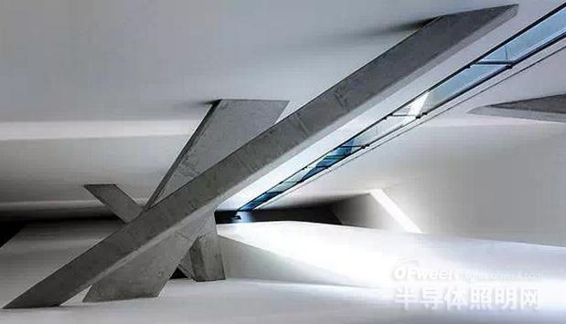
图：传统的建筑照片，没有人，表现建筑之美，似乎也没有问题。
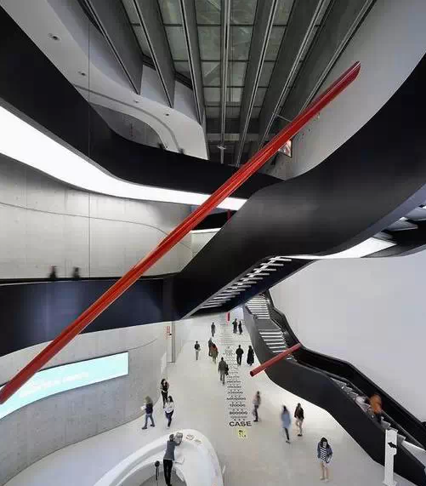
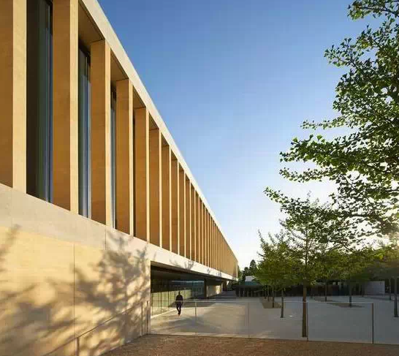
图：由Allan Crow和Nick Hufton在十年前创建的摄影工作室Hufton+Crow所取得的成功早已远远超过了他们的谦虚。这两个所谓的“小伙子”在过去的几年里拍摄了许多最热门的建筑， 从扎哈·哈迪德（Zaha Hadid）到斯蒂文·霍尔（steven holl），仔细观察不难发现，之所以他们拍摄的建筑照片风靡，是因为所有的建筑空间都无一例外地有人在其中，而有了人的建筑，才活了起来。
东方文化的光影之美
日本大文豪谷崎润一郎在《阴翳礼赞》写道： “ 美，不存在于物体之中，而存在于物与物产生的阴翳的波纹和明暗之中。 ”
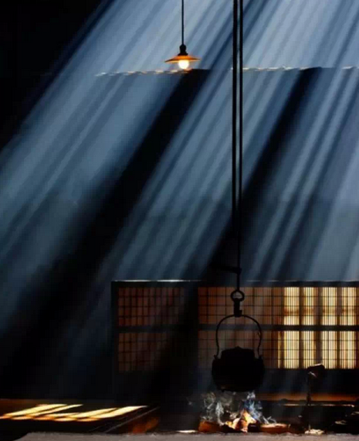
阴翳指的就是阳光下浓密的树荫。这句话我认为几乎完整描绘了东方人的光影偏好：封闭、内敛，与自然遥相观望，自觉地将自身圈入自我构建的一方圣地，以此获得最大的精神愉悦。这大概就是躲在阴翳背后（东方式的朦胧与温润）之精神诉求。
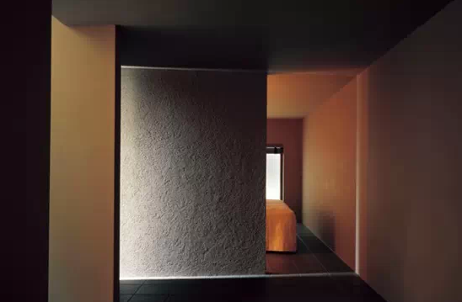
图：好比这个空间的光影，假设所有立面都是明亮无差异的，看起来就象一张纸一样，没有了隐匿，没有了层次，也没有了空间的气质。
这跟国内那些希望把所有的立面都打亮的外立面照明一样，都亮了，就等于都没有了。
建筑的性格
因此，建筑的性格取决于建筑为谁服务，为东方人服务的建筑，就应该充分考虑东方人的审美哲学，一方水土养一方审美。
我曾经与很多国外建筑师讨论，通常的观点会认为东方人含蓄，西方人直接，奇怪的是，好像至少在国内，当下体现出来的，是比国外直接得多的表达。
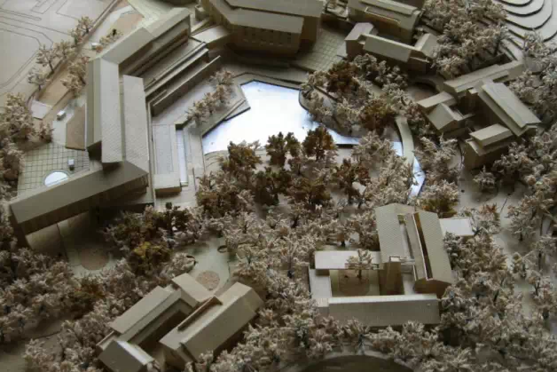
下一节，我期望以小见大，以一个我全程参与的小项目来说明，光与建筑，如何从哪里来，就回到哪里去，里面所蕴含的建筑性格体现。

